Вариант 7

Задача 1. Задан тетраэдр 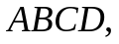 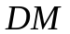 – медиана грани  и 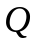 – центр масс этой грани. Найти координаты векторов 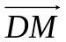 и 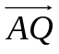 в базисе 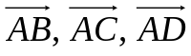.

Задача 2. В пространстве 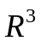 векторы ,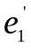,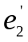,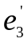 заданы своими координатами в некотором базисе 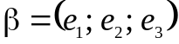. Доказать, что система 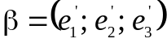 - базис в пространстве и найти координаты вектора в этом базисе. Координаты векторов в базисе 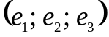:
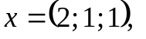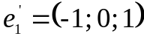, 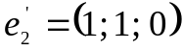, 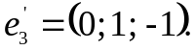

Задача 3. Применяя последовательный процесс ортогонализации к системе линейно независимых векторов в R³, построить ортонормированный базис.

Задача 4. Определить координаты точки 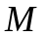, если ее радиус-вектор составляет с координатными осями одинаковые углы и его длина равна .

Задача 5. Коллинеарны ли векторы 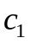 и 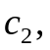 построенные по векторам
и 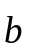?

Задача 6. Найти косинус угла между векторами 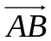 и 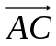

Задача 7. Известно, что 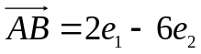 и 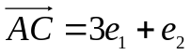, где 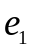 и 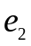 - взаимно перпендикулярные орты. Определить углы треугольника .

Задача 8. Доказать, что четырехугольник с вершинами 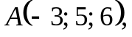 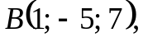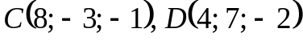 – квадрат.

Задача 9. Вычислить площадь параллелограмма, построенного на векторах и .
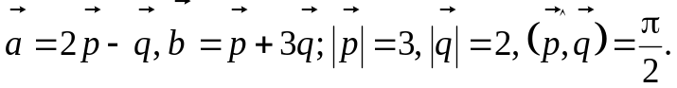

Задача 10. Компланарны ли векторы 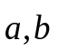 и ? 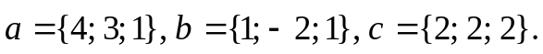
Задача 11. Вычислить объем тетраэдра с вершинами в точках 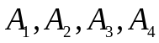 и его высоту, опущенную из вершины 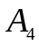 на грань 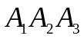.

Задача 12. Вычислить площадь треугольника с вершинами 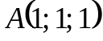, 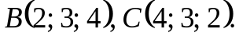

Задача 13. Доказать тождество .

Задача 14. Найти вектор 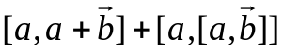, если 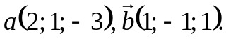

Задача 15. Доказать 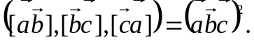

Задача 16. Определить при каких значениях x и y векторы 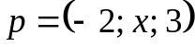 и 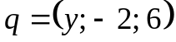 коллинеарны.

Задача 17. Даны точки 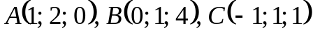. На плоскости 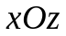 найти точку 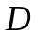 так, чтобы вектор был коллинеарен вектору 

